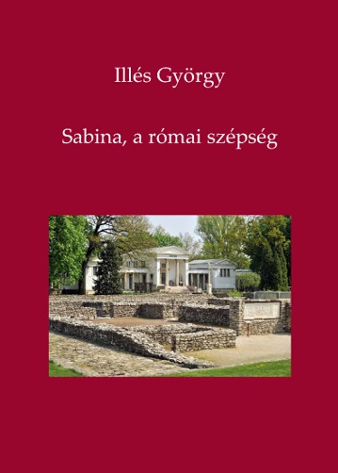
Tamás Tibor
Rómát gyűlölte, de Sabináért
lángolt a rettegett hadvezér
Illés György: Sabina, a római szépség

Különleges találkozás nyomait kutatja legújabb történelmi regényé-ben (Sabina, a római szépség, HEFA Invest Kft., 2021.) Illés György irodalomtörténész, író.
A szerző ezer szállal kötődik Óbuda, Csillaghegy, Békásmegyer, a Római-part tájaihoz, kulturális emlékeihez. Legutóbb Aquincum csendes, elmélkedésre késztető romvárosa gyújtotta fel képzeletét. Különösen egy titokzatos római hölgy, Aelia Sabina mozgatta meg fantáziáját. Sabina síremlékét, víziorgonáját az Aquincumi Múzeumban őrzik. Csak annyit tudunk róla, hogy tragikusan rövidre szabott élet jutott neki. Ahogyan Áprily Lajos említi gyönyörű strófáiban:
„Nem a te dalod sír az életért,
fiatalon halt Aelia Sabina?”
Illés György remek érzékkel választotta ki új regényének másik főszereplőjét is. Aquincum aranykorának idején a birodalom Pannonia provinciájának határán kívül, a Garam vidékén, a mai Fülek környékén félelmetes ellenfél szállt szembe a római hódítókkal. Caracatus, a legendás kvád hős. Az ő személyéről sem tudunk részleteket. Emlékét a rómaiak dühe őrizte meg, ami saját kudarcaik miatt forrt bennük...
Az új regény, a „Sabina, a római szépség” fejezeteiben Illés György megrajzolja a kvád harcos és az aquincumi leány elfeledett portréját. Akár így is történhetett volna. Illés György képzelete ezúttal is szabadon szárnyalhat.
A regény első fejezete, az „Aquincumi strófa” az utolsó pillanatot rögzíti, amikor a két főhős még boldog békében élhetett övéi között. A kvád ifjú minden harci és uralkodói képességgel felvértezve, népe veze-tésére készült a végtelen, erdős hegyek között. Aelia Sabinát pedig nála idősebb, tudós férje szinte lányaként dédelgette. A római nemesek orgiái helyett könyvtáruk mélyén, vagy tudós társaságban filozofálva, politizál-va, zenélve érezték magukat legjobban.
Aztán mindkettőjükre lecsap a végzet. A regény sokatmondó fejezetcímei feltárják a két fiatal kalandjait. Mindketten „A gladiátor-iskolában” találják magukat, ahol Sabina, hogy megmentse a szörnyű halálra szánt kvád ifjút, kényszerűen „Bevásárol”. A római leány csendes életének egyszer s mindenkorra vége, újabb szörnyűségre kényszerítik: „Sabina üzletet köt”, egyáltalán nem jószántából. Ám „Nincs kiút a kelepcéből”, és az egyetlen megoldás Sabina férje, támasza számára a „Halálos fürdő” marad. Aquincum zsarnoki ura nem kegyelmez a fiatal özvegynek és szerelmes kvád testőrének sem. A zsarnok megússza a kvád bosszút, és a két szerelmes „Fogságban” várja a római módra kitervelt halált – szenvedésük lesz a cirkuszi játékok fénypontja. Megismerjük az ördögi kivégzőeszközt, a „Tunika molestát” is, de a szerelmesek még egy utolsó haladékot kapnak. Így sincs azonban esélyük a túlélésre. Titkos pártolói „Sabinát óvatosságra intik”, mert a helytartó nem fog könyörülni.
A kegyetlen zsarnokok sem lehetnek azonban sohasem biztosak gonosz terveik végrehajtásában. Aquincum prokurátora ellen „Össze-esküvést” szőnek, és kitör a „Lázadás”. A zűrzavar elsöpri a pusztulásra érett, romlott aquincumi arisztokráciát, és Sabina atyai barátja „Gallus főszerepet kap”.
A fordulat ellenére Sabina és kvád szerelmese úgy dönt: ezek után nincs maradásuk. Azt tervezik, hogy elhagyják a Római Birodalmat, és az ifjú hazájában kötik össze életüket, amikor mindent felborít a „Tragikus véletlen”.
A kvád hős ezek után visszatér, hogy szabad népét vezesse. Nagy szerelme nem teljesülhetett be, ő már csak a „fiatalon halt Aelia Sabina” emlékét őrizheti.
Mi pedig gondoljunk rájuk is, amikor a hajdan nyüzsgő, gazdag római város, Aquincum romjai között sétálunk.

Illés György: Sabina, a római szépség
HEFA Invest Kft., 2021.

